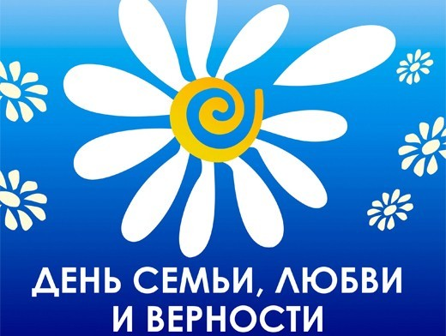
Семья в жизни человека занимает очень большое
место. И если человек ничего о ней не знает, он
обделён самым главным на земле - теплом и
вниманием. В структурном подразделении детский сад МБОУ Бобровская СОШ№3 6 июля прошли различные мероприятия, посвящённые Дню семьи, любви и верности. С детьми были проведены беседы: Я люблю маму и папу», «Ромашка - символ семьи, любви верности», «Семья в жизни человека». Накануне праздника детям была представлена презентация на тему «День Семьи, Любви и Верности». Прозвучало много стихов, пословиц о семье, дружбе, верности; играли в игры «Семья», «Ласковые слова».
Были приглашены родители, которые рассказали о своей семье, рассматривали вместе с детьми семейные фотоальбомы.
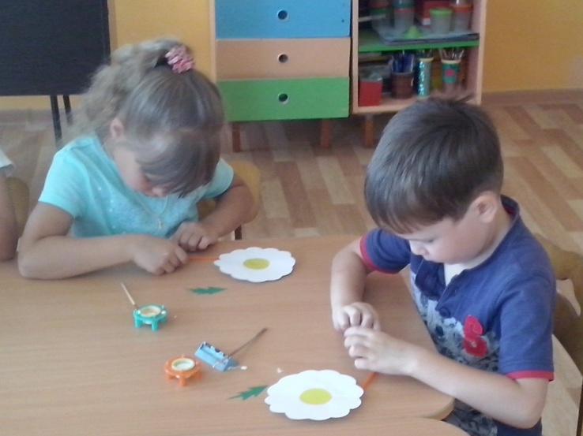
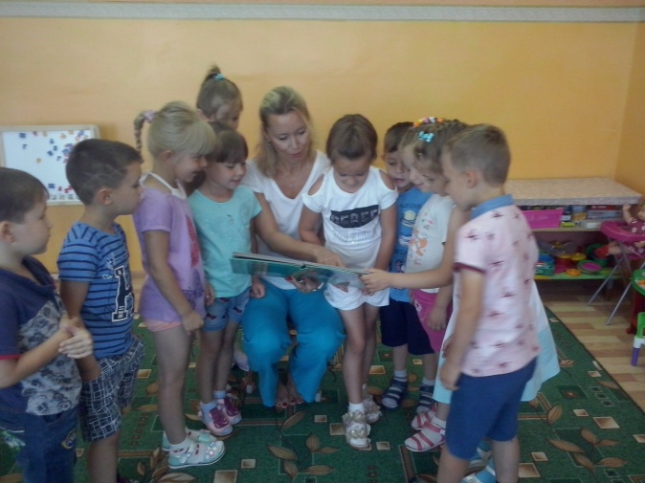

В подготовительной группе была оформлена фотовыставка «Моя семья».
И, конечно же, ромашка, сделанная детьми, стала дорогим подарком самым любимым и дорогим сердцу ребёнка людям – своим родителям.
